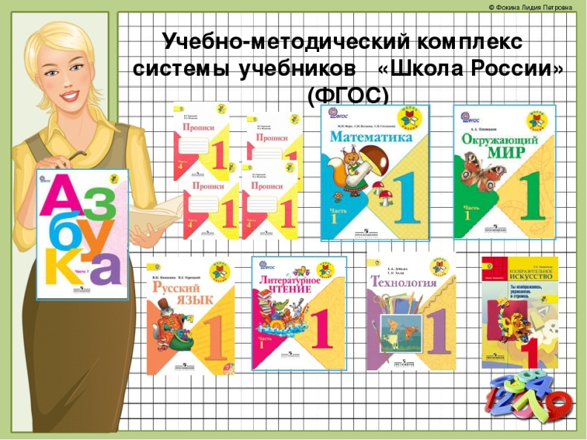

Выбор программы для обучения при поступлении ребенка в школу — очень серьезный вопрос. Одна из самых популярных среди родителей и педагогов — «Школа России». Программа используется в школах по всему миру уже более 15 лет, постоянно перерабатывается и совершенствуется. Если будущий учитель вашего ребенка собирается заниматься с детьми по «Школе России», то вам наверняка интересно будет узнать несколько важных моментов, которые отражают главные особенности этой программы.
- Авторские подходы по всем предметным линиям дают детям возможность получить крепкий и достойный багаж знаний, умений и навыков. А это очень важно при переходе в основную школу.
- «Школа России» — это современный вариант классической системы обучения, в котором сочетаются проверенные временем методики с новыми технологиями обучения, в том числе цифровыми.
- Вопросы к заданиям развивают умение находить нужную информацию в разных источниках и повышают познавательную активность учеников.
- Задания сформулированы таким образом, что дают возможность детям учиться находить несколько вариантов решения.
- Система заданий в учебниках позволяет успешно обучаться детям с разными уровнями подготовки и способностями.
- Программа подразумевает активную работу с проектами, а это — универсальный способ развития ребенка. На первый взгляд это сложно, объемно и кажется, что без участия родителей школьник не справится. Но потраченное на выполнение заданий время позволяет ребенку не только получить знания, но еще и дает возможность пообщаться с родителями!
- Система заданий в учебниках «Школы России» направлена на успешную подготовку к сдаче Всероссийских проверочных работ. С первого класса вводятся упражнения, которые планомерно, ненавязчиво, уводя детей от излишней нервозности и страха, помогают освоить нужный объем знаний и универсальных действий. Эта особенность имеет отражение как в учебниках, так и в дополнительных пособиях.
- Доступная и понятная система навигации, которая едина для всех учебников этого комплекса, помогает ребенку научиться работать с книгой.
- Существует система дополнительных пособий, которая направлена на развитие у детей самостоятельности. Но самое главное, что эти пособия можно использовать дома — они помогут родителям правильно организовать работу над закреплением полученных знаний на уроке.
- В «Школе России» предусмотрена программа подготовки будущих первоклассников к обучению в школе, она называется «Преемственность». Авторы программы те же, что и в «Школе России», вот почему в ней учтены все аспекты готовности ребенка к школе.
И самое важное! Программа помогает привить ребенку желание учиться, мотивирует его на получение новых знаний и легко объясняет материал, который пригодится школьнику в старших классах, а это — самое главное.

